

**О внесении изменений и дополнений в приказ Министра внутренних дел Республики Казахстан от 30 июня 2023 года № 534 "Об утверждении Правил дорожного движения, Основных положений по допуску транспортных средств к эксплуатации, перечня оперативных и специальных служб, транспорт которых подлежит оборудованию специальными световыми и звуковыми сигналами и окраске по специальным цветографическим схемам"**

Приказ Министра внутренних дел Республики Казахстан от 17 апреля 2024 года № 330. Зарегистрирован в Министерстве юстиции Республики Казахстан 24 апреля 2024 года № 34293.

      ПРИКАЗЫВАЮ:

      1. Внести в приказ Министра внутренних дел Республики Казахстан от 30 июня 2023 года № 534 "Об утверждении Правил дорожного движения, Основных положений по допуску транспортных средств к эксплуатации, перечня оперативных и специальных служб, транспорт которых подлежит оборудованию специальными световыми и звуковыми сигналами и окраске по специальным цветографическим схемам" (зарегистрирован в Реестре государственной регистрации нормативных правовых актов № 33003) следующие изменения и дополнения:

      в Правилах дорожного движения, утвержденных указанным приказом:

      в главе 1:

      в пункте 2:

      подпункт 20) изложить в следующей редакции:

      "20) пешеходный переход - участок проезжей части дороги, обозначенный знаками 5.16.1, 5.16.2, 5.16.3 согласно приложению 1 к настоящим Правилам и (или) разметкой 1.14.1 - 1.14.3 согласно приложению 2 к настоящим Правилам и выделенный для движения пешеходов через дорогу. При отсутствии разметки ширина пешеходного перехода определяется расстоянием между знаками 5.16.1 и 5.16.2 согласно приложению 1 к настоящим Правилам по оси дороги;";

      подпункт 33) изложить в следующей редакции:

      "33) перекресток - место пересечения, примыкания или разветвления дорог на одном уровне, ограниченное воображаемыми линиями, соединяющими соответственно противоположные, наиболее удаленные от центра перекрестка начала закруглений проезжих частей дорог. Не считаются перекрестками выезды с прилегающих территорий, а также места пересечения (примыкания) с полевыми, лесными дорогами;";

      дополнить подпунктом 68) следующего содержания:

      "68) упрощенное оформление дорожно-транспортного происшествия – оформление документов о дорожно-транспортном происшествии без участия сотрудников органов внутренних дел Республики Казахстан в случаях, установленных Законом Республики Казахстан "Об обязательном страховании гражданско-правовой ответственности владельцев транспортных средств.";

      пункт 8 изложить в следующей редакции:

      "8. В случае дорожно-транспортного происшествия, если нет пострадавших, при взаимном согласии водителей в оценке обстоятельств случившегося, предварительно составив схему происшествия и подписав ее, они прибывают в ближайшее подразделение органов внутренних дел для оформления происшествия, за исключением упрощенного оформления дорожно-транспортного происшествия.".

      в главе 5:

      пункт 32 изложить в следующей редакции:

      "32. Зеленый "+" - образный сигнал информирует о том, что для транспортных средств встречного направления включен запрещающий красный сигнал светофора.

      Выключенный зеленый "+" -образный сигнал информирует о том, что для транспортных средств встречного направления включен разрешающий зеленый сигнал светофора.";

      пункт 37 изложить в следующей редакции:

      "37. Водители, которые при поднятии регулировщиком руки или включении желтого сигнала в случаях, если режим работы светофорной сигнализации не обеспечивает мигание зеленого сигнала непосредственно перед его выключением, продолжают дальнейшее движение.

      Пешеходы, которые при поднятии регулировщиком руки или включении желтого сигнала находились на проезжей части дороги, освобождают ее, а если это невозможно - останавливаются на линии, разделяющей транспортные потоки противоположных направлений.".

      в главе 8:

      пункт 49 изложить в следующей редакции:

      "49. При выезде на дорогу со второстепенной дороги водитель уступает дорогу транспортным средствам и пешеходам, движущимся по ней, а при съезде с дороги - транспортным средствам и пешеходам, путь движения которых он пересекает.";

      пункт 53 изложить в следующей редакции:

      "53. Поворот осуществляется таким образом, чтобы при выезде с пересечения проезжих частей дорог транспортное средство не оказалось на стороне встречного движения. Поворот осуществляется по полосе, соответствующей занимаемой при осуществлении маневра.";

      дополнить пунктом 54-1 следующего содержания:

      "54-1. Вне зависимости от радиуса, разворот осуществляется при условии обеспечения безопасности движения и если это не создаст помех другим транспортным средствам.".

      в главе 9:

      дополнить пунктом 62-1 следующего содержания:

      "62-1. На дорогах с двусторонним движением, имеющих две полосы, разделенные дорожной разметкой 1.1. и (или) обозначенные знаком 3.20., запрещается выезд на сторону дороги, предназначенную для встречного движения, за исключением случаев, предусмотренных Правилами.".

      в главе 10:

      пункт 73 изложить в следующей редакции:

      "73. В населенных пунктах разрешается движение:

      1) транспортных средств со скоростью не более 60 км/ч, за исключением автобусов и специальных режимов движения, установленных соответствующими дорожными знаками, но не более 90 км/ч;

      2) автобусов со скоростью не более 50 км/ч;

      3) транспортных средств в жилых зонах и дворовых территориях со скоростью не более 20 км/ч.".

      в главе 13:

      дополнить пунктом 95-1 следующего содержания:

      "95-1. При повороте налево на перекрестках разъезд транспортных средств встречного направления осуществляется с правой стороны, за исключением случаев проезда перекрестков с особыми геометрическими параметрами, не позволяющими осуществить такой маневр.";

      пункт 98 изложить в следующей редакции:

      "98. Водитель, проехавший стоп-линию (знак 5.33) при разрешающем сигнале светофора, выезжает в намеченном направлении независимо от сигналов светофора на выезде с перекрестка. В случае, если на перекрестке перед светофорами, расположенными на пути следования водителя, имеются стоп-линии и (или) знак 5.33 согласно приложению 1 к настоящим Правилам, водитель руководствуется сигналами каждого светофора.".

      в главе 18:

      пункт 126 изложить в следующей редакции:

      "126. На дорогах с полосой для маршрутных транспортных средств, обозначенных знаками 5.9, 5.9.2-5.9.4, 5.10.1 - 5.10.3 согласно приложению 1 к настоящим Правилам, не осуществляется движение и не производится остановка других транспортных средств на этой полосе, кроме общественного транспорта (за исключением случаев, предусмотренных в пунктах 166 и 168 главы 24 настоящих Правил) и иных транспортных средств категории М3.

      Если полоса, обозначенная знаком 5.9, 5.9.2-5.9.4, согласно приложению 1 к настоящим Правилам, отделена от остальной проезжей части дороги прерывистой линией разметки, то при поворотах транспортные средства перестраиваются на нее. Разрешается также в таких местах заезжать на эту полосу при въезде на дорогу и для посадки и высадки пассажиров у правого края проезжей части дороги при условии, что это не создает помех маршрутным транспортным средствам, другому общественному транспорту и иным транспортным средствам категории М3.".

      в Приложении 1 к Правилам дорожного движения:

      в главе 1:

      абзац третий исключить.

      в главе 3:

      абзац седьмой изложить в следующей редакции:

      "3.5 "Движение мотоциклов запрещено". Запрещается движение мотоциклов и мопедов.";

      абзац девятый изложить в следующей редакции:

      "3.7 "Движение транспортных средств с прицепом запрещено". Запрещается движение грузовых автомобилей и тракторов с прицепами любого типа, а также буксировка механических транспортных средств.";

      абзац одиннадцатый изложить в следующей редакции:

      "3.9 "Движение на велосипедах запрещено". Запрещается движение велосипедов, электрических самокатов и малых электрических транспортных средств.";

      дополнить абзацем двенадцатым следующего содержания:

      "3.9.1. "Движение на электрических самокатах запрещено". Запрещается движение только электрических самокатов."

      абзац сорок шестой изложить в следующей редакции:

      "3.2, 3.3, 3.28 - 3.30 – на транспортные средства, управляемые лицами с инвалидностью первой и второй групп, а также третьей группы с нарушениями опорно-двигательного аппарата или перевозящие лиц с такими группами инвалидности.".

      в главе 4:

      дополнить абзацем пятым следующего содержания:

      "Примечание. Нумерация дорожных знаков соответствует СТ РК 1125. Наименования и изображения дорожных знаков приведены на рис. 2. Изображения дорожных знаков 4.1.2 и 4.1.3 изменены в соответствии с СТ РК 1125, предыдущие изображения данных дорожных знаков действуют до их замены.";

      абзац десятый изложить в следующей редакции:

      "4.5 "Велосипедная дорожка или велосипедная полоса движения". Разрешается движение только на велосипедах, электрических самокатах и малых электрических транспортных средствах.";

      абзац двенадцатый изложить в следующей редакции:

      "4.5.4, 4.5.5 "Пешеходная и велосипедная дорожка с разделением движения". Дорожки, предназначенные для совместного движения пешеходов, велосипедов, электрических самокатов, малых электрических транспортных средств, когда потоки пешеходов, велосипедов, электрических самокатов, малых электрических транспортных средств разделяются на самостоятельные потоки.".

      в главе 5:

      абзац девятый изложить в следующей редакции:

      "5.8.1 "Направления движения по полосам". Число полос и разрешенные направления движения на каждой из них.

      Если на знаке 5.8.1 изображен знак 5.9.1 – 5.9.4, то его действие этих знаков распространяется на указанную полосу.";

      абзац тринадцатый изложить в следующей редакции:

      "5.8.2а "Направление движения по полосам".

      Если на знаке 5.8.1, 5.8.2, 5.8.2а изображен знак, запрещающий движение каким-либо транспортным средствам, то движение этих транспортных средств по соответствующей полосе запрещается.";

      дополнить абзацами двадцать первым и двадцать вторым следующего содержания:

      "5.8.6а - 5.8.6в "Перестроение на параллельную проезжую часть". Информируют водителей о приоритетах движения при перестроении на параллельную проезжую часть.

      5.8.6г, 5.8.6д "Конец параллельной проезжей части". Информируют водителей о и приоритетах движения при слиянии параллельных проезжих частей.";

      абзацы двадцать седьмой и двадцать восьмой изложить в следующей редакции:

      "5.9 "Полоса для маршрутных транспортных средств". Полоса, предназначенная для движения маршрутных транспортных средств, другого общественного транспорта и иных транспортных средств категории М3, движущихся попутно общему потоку транспортных средств.

      5.9.1 "Конец полосы для маршрутных транспортных средств". Конец полосы, предназначенной для движения маршрутных транспортных средств, другого общественного транспорта и иных транспортных средств категории М3, движущихся попутно общему потоку транспортных средств.";

      дополнить абзацем двадцать девятым следующего содержания:

      "5.9.2 - 5.9.4 "Знаки направления движения для общественного транспорта". Указывает направление движения маршрутных транспортных средств, другого общественного транспорта и иных транспортных средств категории М3, по полосе для маршрутных транспортных средств перед перекрестком в случаях, когда в прямом направлении движение невозможно.";

      абзац двадцать девятый изложить в следующей редакции:

      "5.10.1 "Дорога с полосой для маршрутных транспортных средств". Дорога, по которой движение маршрутных транспортных средств, другого общественного транспорта и иных транспортных средств категории М3, осуществляется по специально выделенной полосе навстречу общему потоку транспортных средств.";

      дополнить абзацем тридцать седьмым следующего содержания:

      "Информационно-указательные знаки 5.8.1-5.8.8, 5.11.1 и 5.11.2 могут совмещаться с запрещающими знаками 3.3-3.8.";

      дополнить абзацем сорок третьим следующего содержания:

      "5.16.3 "Диагональный пешеходный переход".";

      абзац шестьдесят второй изложить в следующей редакции:

      "5.30.1 - 5.30.5 "Направление движения для грузовых автомобилей". Рекомендуемое направление движения для грузовых автомобилей, тракторов и самоходных машин, если на перекрестке их движение в одном из направлений запрещено.";

      в главе 7:

      дополнить абзацами тридцать шестым и тридцать седьмым следующего содержания:

      "7.26 "Вид транспортного средства". Распространяется на электрические самокаты.

      7.27 "Кроме вида транспортного средства". Не распространяется на электрические самокаты.".

      в рисунке 2. "Дорожные знаки":

      раздел "3. Запрещающие знаки" дополнить дорожным знаком 3.9.1 следующего содержания:

      "

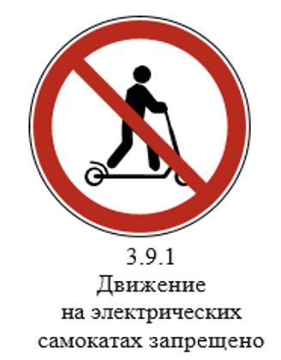

      ";

      раздел "5. Информационно-указательные знаки" дополнить дорожными знаками 5.8.6а-5.8.6д, 5.9.2-5.9.4, 5.16.3., 5.30.4, 5.30.5 следующего содержания:

      "

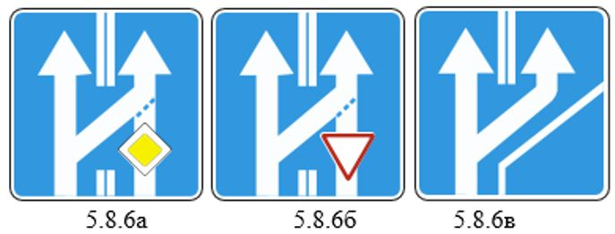

      Перестроение на параллельную проезжую часть

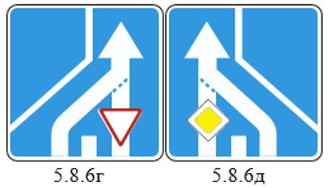

      Конец параллельной проезжей части

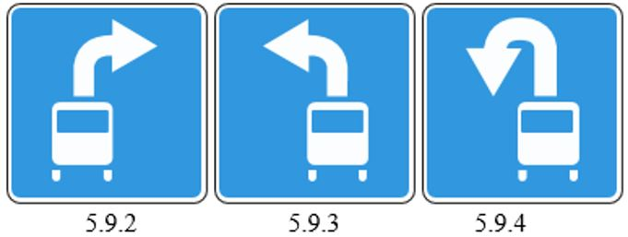

      Направление движения для общественного транспорта

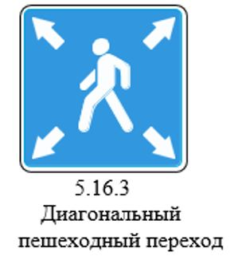



      Жүк автомобильдері үшін жүру бағыты ";

      раздел "7. Знаки дополнительной информации" дополнить дорожными знаками 7.26, 7.27 следующего содержания:

      "

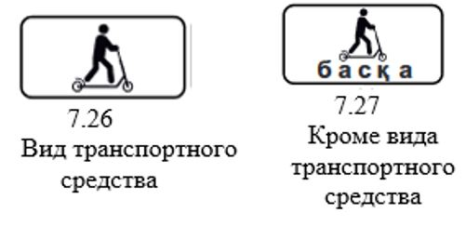

      ";

      в Приложении 2 к Правилам дорожного движения:

      в главе 1:

      абзац двадцать седьмой изложить в следующей редакции:

      "1.23 - обозначает специальную полосу для маршрутных транспортных средств, другого общественного транспорта и иных транспортных средств категории М3.";

      дополнить абзацем двадцать восьмым следующего содержания:

      "1.28 (разметка желтого цвета) - обозначает участок регулирования перекрестка.";

      абзац тридцать четвертый изложить в следующей редакции:

      "Действие линии 1.10 не распространяется на транспортные средства, управляемые лицами с инвалидностью первой и второй групп, а также третьей группы с нарушениями опорно-двигательного аппарата или перевозящие лиц с такими группами инвалидности, и на такси с включенным таксометром.";

      абзац тридцать шестой изложить в следующей редакции:

      "В случаях, когда значения дорожных знаков, в том числе временных, и линий горизонтальной разметки противоречат друг другу либо разметка недостаточно различима, водители должны руководствоваться дорожными знаками.".

      в рисунке "3. Дорожная разметка" раздел "Горизонтальная разметка" дополнить разметкой 1.28 следующего содержания:

      "

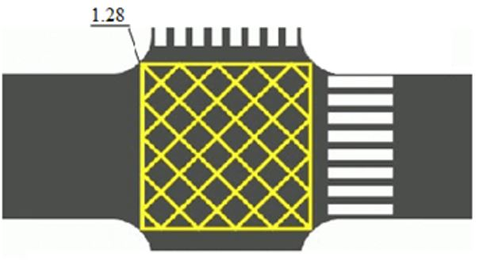

      ".

      в Приложении 3 к Правилам дорожного движения:

      рисунок 1 "Сигналы светофора и регулировщика. Транспортные светофоры" дополнить сигналом светофора следующего содержания:

      "



      ".

      в Основных положениях по допуску транспортных средств к эксплуатации, утвержденных указанным приказом:

      в пункте 9:

      абзац одиннадцатый изложить в следующей редакции:

      ""Лицо с инвалидностью" – в виде квадрата желтого цвета со стороной сто пятьдесят миллиметров и изображением символа дорожного знака 7.17 черного цвета – спереди и сзади механических транспортных средств, управляемых лицами с инвалидностью первой и второй групп, а также третьей группы с нарушениями опорно-двигательного аппарата или перевозящих лиц с такими группами инвалидности.";

      дополнить абзацами двенадцатым и тринадцатым следующего содержания:

      ""Электромобиль" – в виде квадрата зеленого цвета со стороной сто пятьдесят миллиметров и изображением символа дорожного знака 7.22 черного цвета – сзади электромобилей;

      "Автомобиль с газобаллонным оборудованием" - в виде равностороннего треугольника желтого цвета вершиной вверх с каймой черного цвета, в который вписана восклицательный знак и слово "ГАЗ" черного цвета (сторона треугольника - не менее двухсот миллиметров, ширина каймы - 1/10 стороны) - спереди и сзади механических транспортных средств, имеющих газобаллонное оборудование.";

      рисунок 4 "Опознавательные и иные знаки" дополнить знаками следующего содержания:

      "

|  |  |
| --- | --- |
|  |  |
| Электромобиль | Автомобиль с газобаллонным  оборудованием |

      ".

      в Перечне неисправностей и условий, создающих угрозу безопасности дорожного движения и окружающей среде, при которых запрещается эксплуатация транспортных средств:

      в главе 7:

      пункт 33 изложить в следующей редакции:

      "33. Установлены дополнительные предметы, ограничивающие обзорность с места водителя (за исключением зеркал заднего вида, деталей стеклоочистителей, наружных и нанесенных или встроенных в стекла радиоантенн, нагревательных элементов устройств размораживания и осушения ветрового стекла, дефлекторов окон), влекущие опасность травмирования участников дорожного движения.";

      пункт 46 изложить в следующей редакции:

      "46. Произведено переоборудование транспортных средств с нарушением требований, предусмотренных в области технического регулирования.

      Произведено переоборудование транспортных средств категории М1, М2, М3, связанных с установкой (демонтажем) сидений, организации спальных мест и грузовых отсеков.

      Произведено переоборудование транспортных средств категории N1, N2, N3, связанных с переводом в категорию М2 и М3.

      Для категории М1 допускается переоборудование, связанное с уменьшением количества посадочных мест.

      Для категории М1, М2 допускается переоборудование, связанное с их переводом в категорию N1, N2.

      Переоборудование (изменение конструкции) транспортных средств - исключение предусмотренных или установка не предусмотренных конструкцией транспортного средства составных частей и предметов оборудования, влияющих на безопасность дорожного движения (за исключением установки багажников и прицепных устройств заводского изготовления).".

      2. Министерству внутренних дел Республики Казахстан в установленном законодательством Республики Казахстан порядке обеспечить:

      1) государственную регистрацию настоящего приказа в Министерстве юстиции Республики Казахстан;

      2) размещение настоящего приказа на интернет-ресурсе Министерства внутренних дел Республики Казахстан;

      3) в течение десяти рабочих дней после государственной регистрации настоящего приказа представление в Юридический департамент Министерства внутренних дел Республики Казахстан сведений об исполнении мероприятий, предусмотренных подпунктами 1) и 2) настоящего пункта.

      3. Контроль за исполнением настоящего приказа возложить на курирующего заместителя Министра внутренних дел Республики Казахстан.

      4. Настоящий приказ вводится в действие по истечении десяти календарных дней после дня его первого официального опубликования.

|  |  |
| --- | --- |
| *Министр внутренних дел*  *Республики Казахстан* | *Е. Саденов* |

© 2012. РГП на ПХВ «Институт законодательства и правовой информации Республики Казахстан» Министерства юстиции Республики Казахстан